Консультация для родителей
«Успех профилактики дорожно-транспортных происшествий с детьми»

Подготовила: Шимко Е.Ю
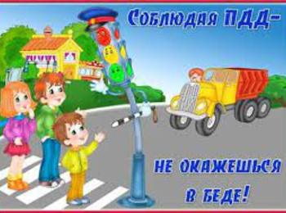
Успех профилактики дорожно-транспортных происшествий с детьми во многом зависит от Сознательности, личной культуры и дисциплинированности самих взрослых. Самое действенное средство воспитания маленького пешехода - пример поведения на дороге родителей и окружающих людей.

Дорога прочно занимает первое место среди печальной статистики детского травматизма и смертности. Безумный ритм современной жизни гонит по нашим дорогам лавину вечно спешащего транспорта, а по тротуарам - лавину вечно спешащих пешеходов.
Пока ребенок с вами, он в безопасности, но в 6-7 лет у детей, особенно у мальчиков, появляется явное стремление к самостоятельности. В один прекрасный день ваш малыш вырывает руку и говорит, что его не надо провожать до садика и школы, дальше он пойдет сам. Сегодня вы убедили ребенка, но завтра он непременно настоит на своём, и вы уступите, успокаивая себя тем, что маршрут известен ему от и до.
Ребенку мало хорошо знать правила, регулирующие потоки людей и транспорта, - надо понимать их суть, уметь оценивать обстановку, быть внутренне убежденным, что храбрость дорожного нарушителя - это опасная глупость. Только такой подход может реально защитить маленького пешехода.
Ребёнок твёрдо должен знать, что дорогу можно переходить только в установленных местах: на пешеходном переходе и на перекрёстке. Но и в данном случае никто не может гарантировать его безопасность.
Поэтому, прежде чем выйти на дорогу, остановитесь с ребёнком на расстоянии 50см - 1метра от края проезжей части, обратите его внимание, что посмотреть налево и направо надо обязательно с поворотом головы, и если с обеих сторон нет транспорта представляющего опасность, можно выйти на проезжую часть. Переходить дорогу надо спокойным размеренным шагом и не в коем случае не бегом.

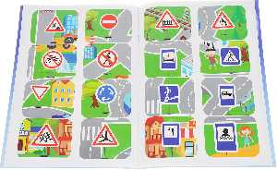
Большую опасность для детей представляют не регулируемые пешеходные переходы, здесь ребёнку важно убедиться, что расстояние до автомашин с обеих сторон позволит ему перейти дорогу без остановки на середине проезжей части. На регулируемом пешеходном переходе объясните ребёнку, что красный и жёлтый сигнал светофора - запрещающие. Особенно опасно выходить на дорогу при жёлтом сигнале, потому, что некоторые машины завершают проезд перекрёстка и при этом увеличивают скорость. Зелёный сигнал - разрешающий, но он не гарантирует пешеходу безопасный переход, поэтому прежде чем выйти на дорогу надо посмотреть налево и направо и убедиться, что все машины остановились, опасности нет.
Ребёнок должен знать:
Переходите дорогу размеренным шагом. Выходя на проезжую часть дороги прекратите разговаривать - ребенок должен привыкнуть, что при переходе дороги нужно сосредоточиться.
Переходите дорогу только на зеленый сигнал, на красный или желтый сигнал светофора очень опасно, как бы вы при этом вы не торопились.
Переходите дорогу только в местах, обозначенных дорожным знаком “Пешеходный переход”.
Из автобуса, такси выходите первыми. В противном случае ребенок может упасть или побежать на проезжую часть.
Привлекайте ребенка к участию в ваших наблюдениях за обстановкой на дороге, показывайте ему те машины, которые готовятся поворачивать, едут с большой скоростью и т. д.
Выходить с ребенком из-за кустов, снежных валов или стоящих машин, не осмотрев предварительно дорогу - это типичная ошибка и нельзя допускать, чтобы дети ее повторяли.
Показывайте им правильное место перехода.
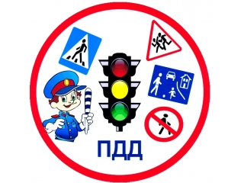
Запретите детям играть вблизи дороги и на проезжей части. Покажите, где играть можно.

